**Практическая работа № 6.**

**Тема:** «Настройка динамической маршрутизации с помощью протоколов RIP на устройствах CISCO»

**Цель работы:** Настроить динамическую маршрутизацию с помощью протокола RIP на устройствах RA, RB, RC. Обеспечить возможность взаимодействия конечных устройств РС0, РС1. РС2 между собой. С помощью команд.

**Используемые средства и оборудование:** IBM/PC совместимый компьютер с пакетом Cisco Packet Tracer; лабораторный стенд Cisco.

**Ход работы**

Исходная топология сети уже собрана. Адреса интерфейсов маршрутизаторов сконфигурированы. IP-адреса, маски и шлюзы ПК заданы. Можно приступать к настройке динамической маршрутизации.

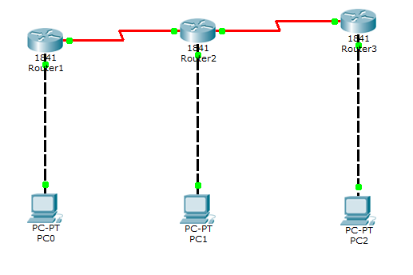

Создание динамической маршрутизации

Конфигурирование протокола RIP производится путем использования команды router rip и задания номеров непосредственно присоединенных сетей.

1. Конфигурирование протокола RIP на маршрутизаторе Router_1.

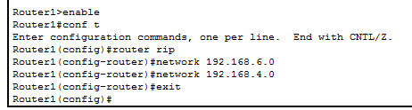

1. Конфигурирование протокола RIP на маршрутизаторе Router_2.

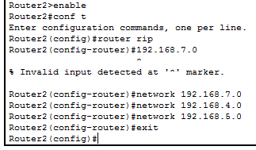

1. Конфигурирование протокола RIP на маршрутизаторе Router_3.

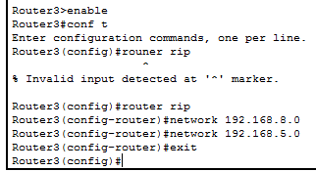

Проверка динамической маршрутизации производится командами show ip route 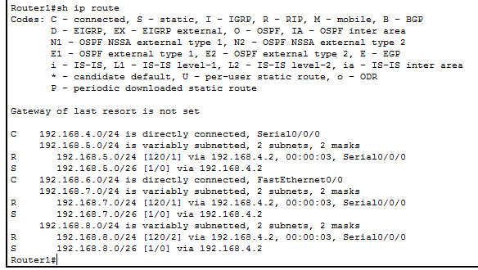

КОНТРОЛЬНЫЕ ВОПРОСЫ

1. Какие протоколы используют таблицу маршрутизации для пересылки пакетов?

2. Как называется процесс установления договоренности между всеми маршрутизаторами об имеющихся маршрутах?

3. Что является метрикой? 68

4. Принадлежность к каким протоколам описывает физическое взаимодействие маршрутизаторов?

5. На каком алгоритме основана маршрутизация с учетом состояния канала?

6. Какой протокол разработан компанией Novell?

7. Для чего рассылаются сообщения HELLO в протоколе OSPF?

8. Что такое домен?

9. В каком протоколе для организации иерархической сети вводится специальная адресация областей?

10. Как выглядит адресация CIDR?

11. Какая маршрутизация присутствует в протоколе IS-IS?

12. Что такое маршрутизация?

13. Применяется ли статическая маршрутизация в Internet?

14. Когда загружаются начальные значения в динамическую таблицу маршрутизации?

15. Какие протоколы используются для внутреннего применения в автономной зоне?

16. Что такое маршрутизатор?

17. Может ли маршрутизатор быть организованным полностью программным способом?

18. Какие адреса назначаются портам маршрутизатора? 19. Что записывается в поле локального адреса отправителя? 20. Что происходит на уровне протоколов маршрутизации?